XU1914 Scheda creata il 29 luglio 2026
Descrizione storico-bibliografica
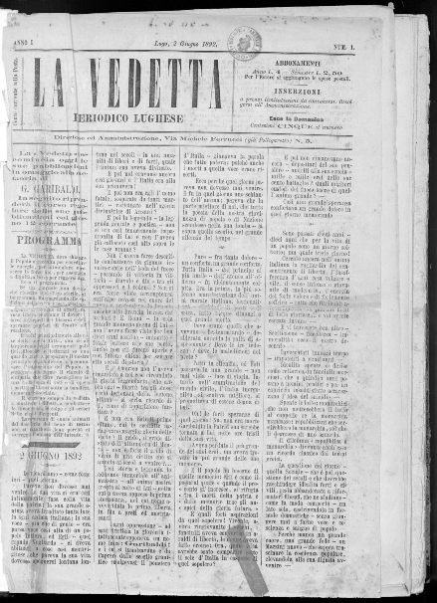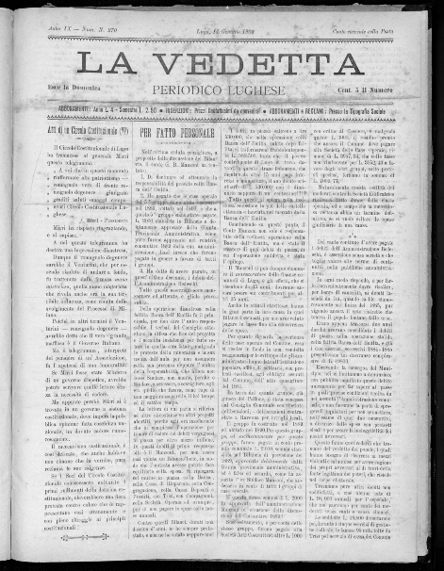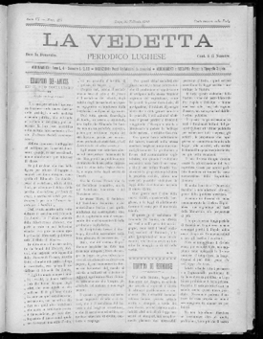
La *vedetta : periodico lughese. - Anno 1, n. 1 (2 giugno 1892)-anno 33 (1926); anno 34 (1946)-anno 104 (1995). - Lugo : Tip. economica, [1892-1995]. – 84 volumi : ill. ; 42 cm. ((Settimanale; poi mensile. - Il complemento del titolo varia: periodico repubblicano della Consociazione di Lugo (1981). - Numerazione progressiva negli anni fino al 1949. - Errori di numerazione dei fasc. – Il formato varia: 37 cm; dal 1983: 34 cm. - CUBI 610726. - BNI 1892- 6796. - RAV0026832; CFI0368452
Copia digitale: 1892-1926; n.270,276(1900)

Soggetto: Lugo – 1892-1995

Note e riferimenti bibliografici
- Elena Rambaldi, La vedetta di Lugo : sessant’anni di storia, 1892-1952, p.151-186

